Documentação Operacional
Ler e Salvar na Tabela
- Na tela inicial de entrada do SmartLClient colocar no Programa Inicial SIGAMDI
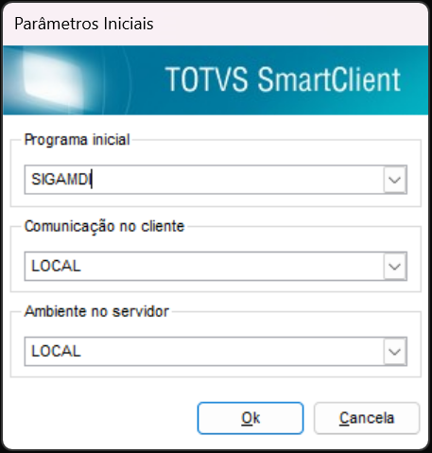
- Entrar no Ambiente que foi escolhido para configurar - SIGAFAT
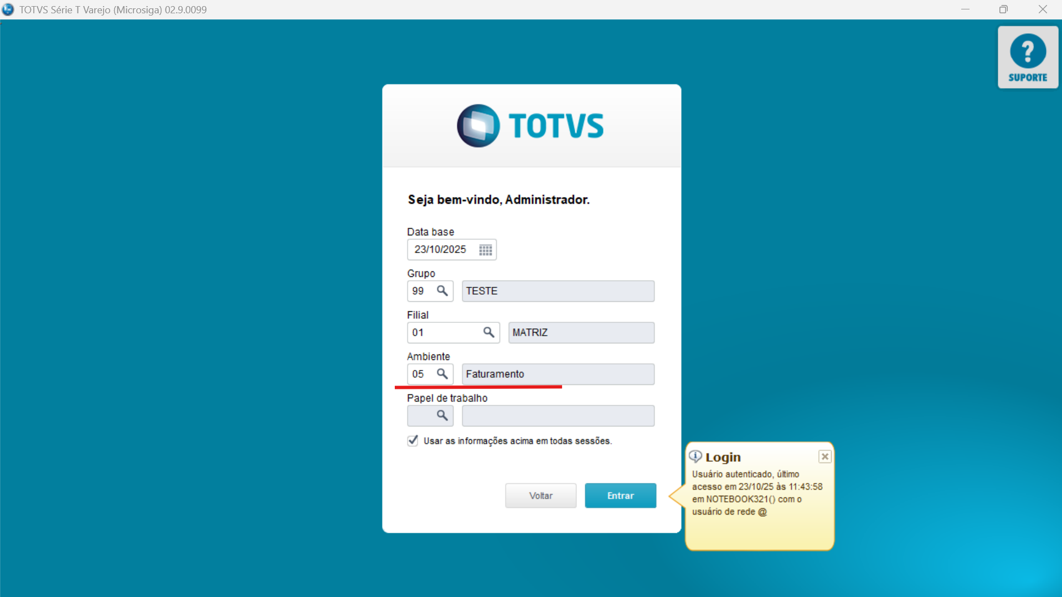

- Entrar no menu de Atualizações, e entrar no menu criado Específico e entrar no Importar Planilha que foi criado

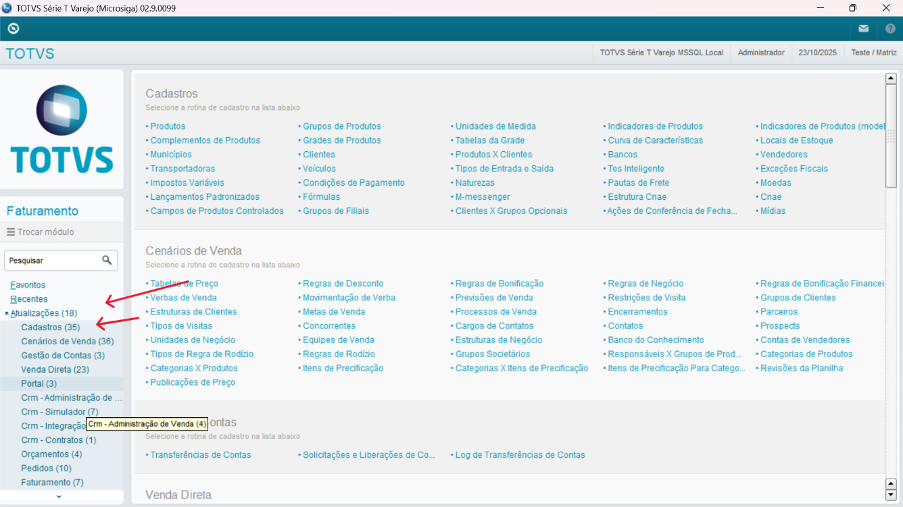
- Descer para achar o menu criado – Especifico
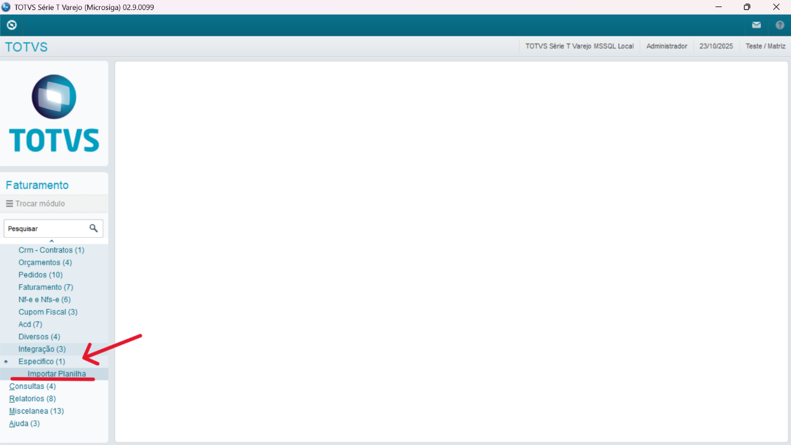

- Procurar o arquivo do excel para fazer o import
  - Vai no – C: [Windows]
  - Ir em Users e no seu usuário
  - E se você salvou em Downloads no seu pc, entre nesta pasta e procure o arquivo

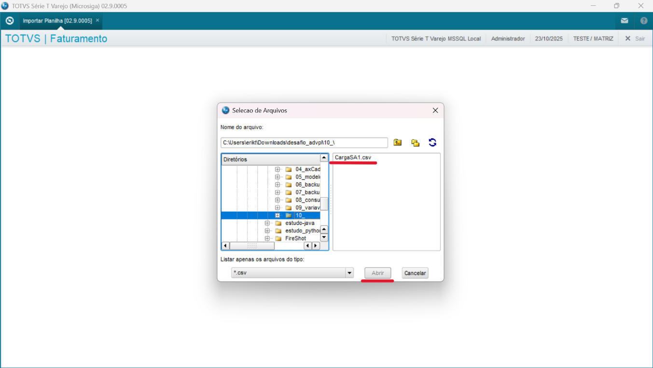
- Entrar no ambiente Financeiro para acessar a tabela de clientes
